Rijksuniversiteit Groningen
De ICV4: wat kan er beter?
De analysefase

Laura Boerema, S3002551
19-4-2018

Inhoud
Inleiding 3
Probleemanalyse 4
Probleemdefinitie 6
‘W’-vragen 8
Stakeholders 8
Oorzaak-gevolgschema’s 10
Doel 11
Ontwerpopdracht 11
Focus en afbakening 11
Lijst van eisen en wensen 12
Eisen 12
Wensen 12
Functieanalyse 13
Referenties 14
Bijlagen 15
Bijlage 1: Observatie ICV4 15
Bijlage 2: Focusgroep 17
Bijlage 3: Uitwerking focusgroepen 19

Inleiding

De Intensive Care: een plek waar patiënten 24/7 in de gaten worden gehouden omdat vitale functies worden bedreigd. Kortom: een plek waar veel gebeurt, maar ook juist daarom een plek waar het altijd beter kan. Dat heb ik samen met Anne Lotte mogen bestuderen, en we hebben dat dan ook samen gedaan tot en met de probleemanalyse. Dit betekent dat de drie bijlagen overeenkomen (i.v.m. plagiaat). Als ik het in de probleemanalyse over ‘we’ heb, gaat het dan ook over Anne Lotte en mij. Tijdens het hele proces hadden en hebben we Ine Heesink als contactpersoon met het UMCG, wat erg goed en handig was.

Na deze scriptie gaat het project nog even door. Dit is namelijk een onderdeel van het bachelorproject: de analysefase. In deze scriptie wil ik dan ook laten zien hoe ik de analysefase heb uitgevoerd. Wat kan er beter op de ICV4 en hoe ga ik dat aanpakken?

Probleemanalyse

Er is begonnen met het observeren op de Intensive Care Volwassen (ICV) in het UMCG. Het was de bedoeling om te kijken naar de ergonomische problemen die daar zijn. Er is dan ook door ons beide tegelijk maar individueel geobserveerd op de afdeling ICV4. We hebben allebei een helft van de bedden van de ICV4 genomen en die met omgeving een paar uur geobserveerd en daarbij aantekeningen gemaakt. Deze aantekeningen zijn uitgewerkt en staan in bijlage 1.

Een groot probleem dat ze daar hebben heeft te maken met de CVVH. CVVH staat voor Continu VenoVeneuze Hemofiltratie. Een CVVH zorgt voor verwijdering van afvalstoffen en eventueel vocht uit het lichaam, gedurende 24 uur. Dit is dus niet hetzelfde als dialyse, waar een aantal keer per week mee gespoeld wordt. De behandeling met een CVVH heeft dan ook minder invloed op de bloeddruk dan een dialyse. Een CVVH staat naast het bed van de patiënt. Een pomp zorgt ervoor dat bloed van patiënt langs een filter wordt geleid. Die zorgt ervoor dat het nodige uit het bloed wordt gefilterd. Hiervoor is spoelvloeistof nodig, dat in grote zakken zit.¹

Tijdens de observatie was er helaas geen CVVH aangesloten, dus konden we niet observeren hoe ermee omgegaan werd. Gelukkig kon Ine ons hetzelfde apparaat op de ICV3 laten zien en wat de problemen precies daarmee zijn. In figuur 1 is een CVVH te zien en in figuur 2 de spoelzakken die we mochten zien bij de ICV3. Aan de CVVH zitten een aantal uitklapbare staven waar de spoelzakken aan kunnen worden gehangen (zwart omcirkeld in figuur 1). In de spoelzakken zit ongeveer vijf liter vloeistof, wat neerkomt op ongeveer vijf kilo. Deze zakken moeten elke paar uur vervangen worden, wat erg vervelend voor de verpleegkundigen kan zijn vanwege het gewicht van de zakken. Daarbij moeten de zakken laag opgehangen worden, wat de handeling extra vervelend maakt. De opvangzakken waar de afvalstoffen in terecht komen, moeten worden weggegooid. Daarvoor moeten eerst de zakken leeg gemaakt worden in een spolo, waar de vloeistof in terecht komt. De zakken worden daarna weggegooid.

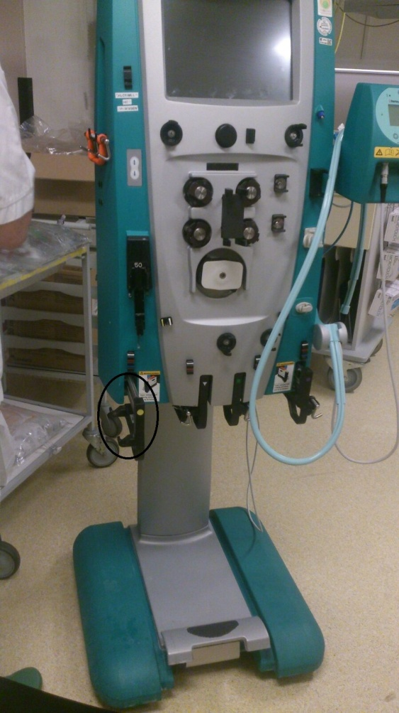
Figuur 1: CVVH
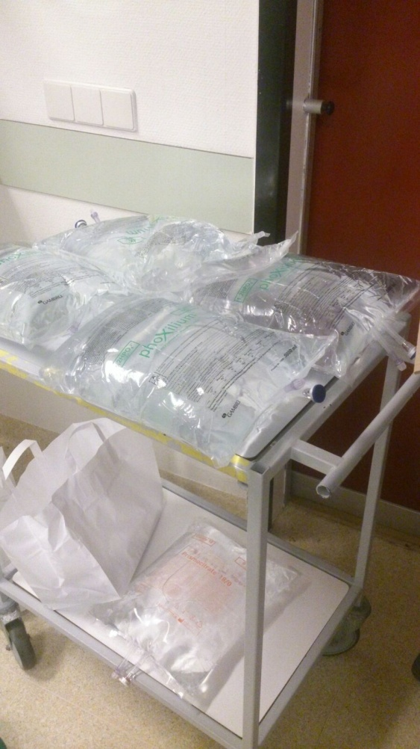
Figuur 2: Spoelzakken
Na het observeren is er op een andere dag afgesproken met een aantal verpleegkundigen, waarbij elk van ons één groepje voor onze rekening zouden nemen, een zogenaamde focusgroep.
In deze focusgroep is er over onze observaties gediscussieerd en is er nog verder doorgevraagd naar de problemen op de ICV4.Van tevoren is er een aantal vragen gemaakt, die opgedeeld zijn in de onderwerpen die ons het meest op waren gevallen (zie bijlage 2). Tijdens de focusgroep zijn die vragen de leidraad geweest, maar er is ook vanaf geweken omdat we graag het over de problemen wilden hebben waar de verpleegkundigen veel over te zeggen hadden.

Wat uit de focusgroepen geconcludeerd kon worden, was dat de CVVH daadwerkelijk een irritatie is van de verpleegkundigen, omdat het fysiek zwaar is om de zakken met spoelvloeistof te vervangen. Er kwam hier ook naar voren dat het weggooien van de opvangzakken vervelend was, omdat het veel tijd kost.
Een andere observatie die door de verpleegkundigen ook als belangrijk probleem zagen, was de arterielijn. Bij het flushen moet de verpleegkundige vaak een onhandige houding aannemen.
Verder zijn alle verschillende lijnen bij het bed van patiënt een probleem, omdat ze vaak door elkaar raken en soms blijven haken.
Een probleem dat door ons nog niet erg was opgevallen, is dat patiënten erg zwaar kunnen zijn. Dit is vervelend voor de verpleegkundigen omdat handelingen dan zwaar zijn en veel tijd kosten.
De volledige uitwerking van deze focusgroepen is te vinden in bijlage 3.

Probleemdefinitie

Na het analyseren van de verschillende problemen is er door ons beide een eigen specifiek probleem uitgekozen. Dit is gedaan op basis van wat onze interesses en op basis waarvan we dachten het meest mee te kunnen. Voor mij is dat het legen van de opvangzakken van de CVVH.

Tijdens de probleemanalyse was er nog niet veel aandacht besteed aan dit probleem. Daarom is er nogmaals met Ine een afspraak gemaakt, waarop er gefocust is op mijn gekozen probleem.

Over de CVVH en dialyse:
Op de ICV4 wordt een dialyseapparaat aangesloten op een afvoersysteem. Een verpleegkundige stelt op het apparaat in hoeveel eruit en erin gaat. De CVVH heeft een geïntegreerd meetsysteem, dat zelf meet wat erin en wat eruit gaat. Als je voor de CVVH een continu afvoersysteem zou willen hebben, ben je aangewezen op een nieuw CVVH apparaat waarin andere weegapparatuur verwerkt moet worden. Dit gaat waarschijnlijk erg veel werk zijn en is, samen met een tekort aan expertise en ervaring, daardoor niet haalbaar voor een bachelorproject als deze

Over de opvangzakken:
Aan een CVVH worden opvangzakken gehangen, die het vocht en de afvalstoffen opvangen. Een foto hiervan is te zien in figuur 3. Als de een opvangzak vol is, brengt een verpleegkundige deze naar een ruimte waar de spolo staat, waar de zak aan het middelste gaatje bovenaan de zak wordt opgehangen aan een haakje op de muur. De zak blijft daar goed hangen, ook als er meerdere over elkaar hangen. Het tuitje onderaan de zak wordt in de spolo gehangen en de verpleegkundige schuift het gele hendeltje omhoog, waardoor de zak leegloopt in de spolo. Als de zak leeg is, wordt deze weggegooid.

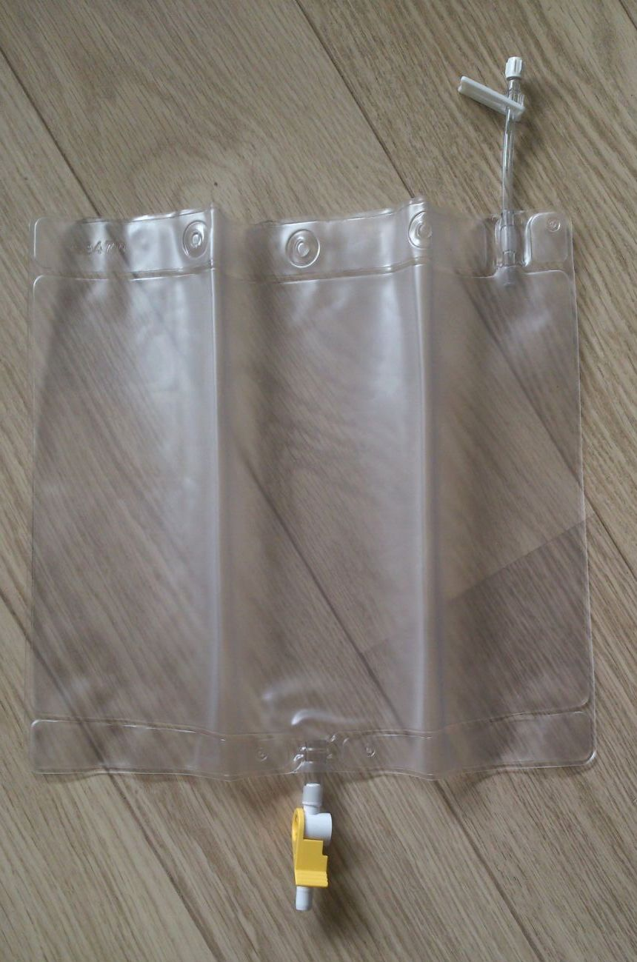
Figuur 3: Opvangzak CVVH
Over de spolo:
Zoals gezegd, wordt er een opvangzak geleegd in de spolo vanwege de hygiëne. Als de opvangzak echter van een patiënt komt die een gevaarlijk virus heeft of bepaalde medicijnen krijgt (cytostatica), wordt deze volledig weggegooid in een hiervoor bestemde afvalbak. Hier is het probleem al deels ‘verdwenen’ en dit wordt dus niet meegenomen in deze analysefase.
In figuur 4 is een foto te zien van de spolo (open) met het haakje waaraan de opvangzakken worden opgehangen (rechts).

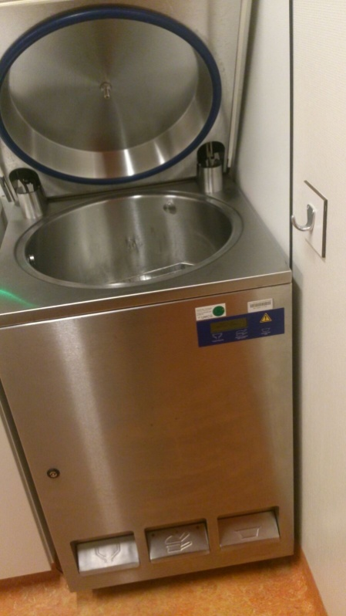
Figuur 4: Spolo met haakje
Een probleem hier is het vervoeren van de volle opvangzakken van de CVVH naar de spolo. Verpleegkundigen moeten namelijk met een volle zak van ruim vijf kg over een afstand van soms tien meter over een volle patiëntenzaal lopen. Aangezien de zakken elke paar uur vervangen moeten worden, kan dit zwaar zijn voor de verpleegkundigen.

Het andere probleem is het leeg laten lopen van de opvangzakken. Omdat het tuitje onderaan de zak niet zo groot is, duurt het leeglopen lang. Daarom lopen verpleegkundigen vaak weg terwijl de zak leegloopt. Als de zak dan leeg is, kunnen ze die weggooien. Maar sommigen vergeten dit, waardoor er soms meerdere zakken hangen aan het haakje, wat anderen dan mogen opruimen. Verder is dit onhandig omdat de spolo voor veel dingen wordt gebruikt om schoon te maken en de zakken dan in de weg hangen. Er zijn wel twee spolo’s aanwezig, maar dit lost het probleem nog niet op.
Voor het legen van de opvangzakken zijn geen andere oplossingen. Het opensnijden van een volle opvangzak is niet handig, omdat de vloeistof er dan ongecontroleerd uitloopt, waardoor de vloeistof buiten de spolo terecht kan komen op andere voorwerpen of een verpleegkundige.
Verder lopen de zakken niet goed leeg, omdat er aan één of beide zijkanten van de opvangzak nog vloeistof blijft zitten.

In het vervolg van de probleemdefinitie wordt er gefocust op het tweede probleem: het leeg laten lopen van de opvangzakken.

‘W’-vragen
Voor de probleemdefinitie is het belangrijk dat alle problemen die gerelateerd zijn aan het gegeven probleem, worden geïnventariseerd. Hiermee kun je namelijk het (of de) meeste fundamentele probleem (of problemen) vinden. De strategie die hierbij gebruikt wordt, is het stellen van de vijf ‘w’-vragen. Er wordt steeds begonnen met wie een probleem heeft, waar verder op doorgevraagd wordt. Deze vragen en de antwoorden is te zien in tabel 1.

Tabel 1: 'W'-vragen
Wie? | Wat? | Waar? | Wanneer? | Waarom? | Waarom?
Verpleeg-  kundige | Irritatie | Op de ICV(4) | Als een opvangzak weggegooid moet worden | Door onhandige manier voor het weggooien van opvangzakken | Het laten leeglopen duurt lang en het loopt niet goed leeg
Patiënt(en) | Last van geïrriteerde verpleeg-  kundige en/of minder tijd krijgen van verpleeg-  kundige | Op de ICV(4) | Als een opvangzak weggegooid moet worden | Verpleeg-  kundige is geïrriteerd door onhandige manier voor het weggooien van opvangzakken | Het laten leeglopen duurt lang en het loopt niet goed leeg
Ziekenhuis | Klachten van ICV(4)-patiënten en/of directe omgeving |  | Bij gebruik van een CVVH | Ziekenhuis biedt niet de optimale zorg | Verpleegkundige is geïrriteerd
Andere verpleeg-  kundige(n) | Irritatie | Op de ICV(4) | Als er zakken in de weg hangen bij de spolo | Door/over collega’s die zakken laten hangen | Het leeglopen van de opvangzakken duurt lang
Bedrijf | Product wordt slecht gewaardeerd | Maatschappij (internet, nieuws, mondeling) | Nadat het product is gebruikt | Gebruikers zijn niet tevreden met de CVVH en/of opvangzakken | Door onhandige manier voor het weggooien van opvangzakken

Stakeholders

Het is belangrijk dat alle groepen die betrokken zijn bij het gegeven probleem, worden meegenomen in de probleemdefinitie. Deze groepen hebben verschillende karakteristieken, verwachtingen, potenties en gebreken. Deze worden weergegeven in tabel 2.

Tabel 2: Stakeholders
Stakeholders | Karakteristieken | Verwachtingen | Potenties en gebreken | Implicaties en conclusies voor het project
Verpleeg-  kundige | Ervaart irritatie en tijdsverspilling bij het weggooien van de opvangzakken van de CVVH | Een verbetering waardoor het weggooien van de opvangzakken efficiënter en makkelijker gaat | Kunnen informatie geven over het probleem, feedback geven tijdens het ontwerpproces en de oplossing testen.  Elke verpleegkundige ervaart efficiëntie en gemak anders | Kan veel betekenen voor de ontwerper
Patiënt(en) | Ervaart niet optimale zorg | Zorg van hogere kwaliteit | Heeft misschien nuttige informatie.  Lang niet alle patiënten op de IC hebben een CVVH nodig | De groep waar het uiteindelijk om draait
Ziekenhuis | Krijgt klachten binnen van ontevreden patiënten en/of directe omgeving | Oplossing die zorgt voor zorg van hogere kwaliteit | Kan geld uitgeven aan oplossing.  Willen misschien geld anders besteden, omdat andere dingen belangrijker zijn | Essentieel voor het in gang zetten en houden van het ontwerpproces
Ontwerper(s) | Wil een zo goed mogelijke oplossing ontwerpen | Informatie van ziekenhuis/verpleegkundigen over het probleem | Een frisse blik op het probleem.  Misschien weinig ervaring met dergelijke problemen | Ontwerpt een product als oplossing voor het probleem
Andere verpleegkundige(n) | Ervaart irritatie wanneer opvangzak in de weg hangt bij de spolo | Geen opvangzakken die in de weg hangen | (zelfde als 1e rij) | (zelfde als 1e rij)

Oorzaak-gevolgschema’s

Nu alle problemen zijn gedefinieerd, moeten ze aan elkaar worden verbonden door ze in een oorzaak-gevolgschema te plaatsen. Op deze manier kan hét fundamentele probleem worden gevonden. Als deze wordt opgelost, worden alle daaraan gerelateerd probleem ook opgelost. Het schema kun je vinden in figuur 5.
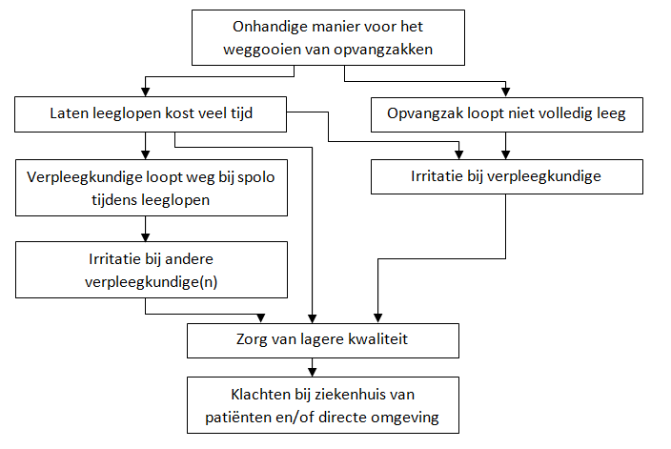
Figuur 5: Oorzaak-gevolgschema met problemen
Voor elk probleem kan een doel van het te ontwerpen product worden geformuleerd. Hier kan ook een oorzaak-gevolgschema van worden gemaakt, te zien in figuur 6.
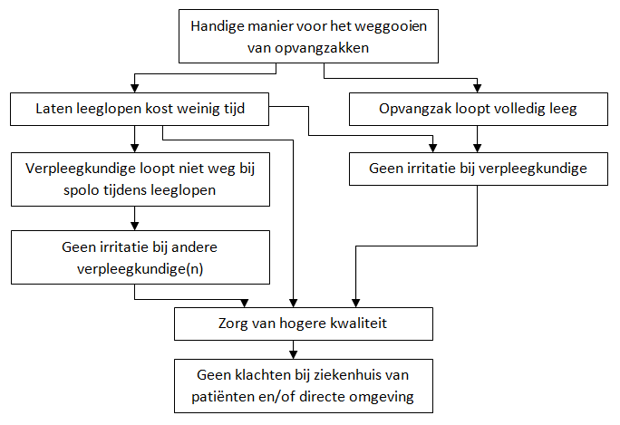
Figuur 6: Oorzaak-gevolgschema met doelen

Doel

Het doel dat het beste is om te selecteren voor verdere analyse, is het meeste fundamentele doel. In dit geval is dat de eerste: een handige manier voor het weggooien van opvangzakken. Dit houdt in dat het product ervoor zorgt dat de opvangzakken sneller en beter leeglopen. Als dit doel wordt gerealiseerd, worden ook automatisch de andere doelen in het schema gerealiseerd.

Ontwerpopdracht

Voor het realiseren van het geselecteerde doel, zijn er meerdere strategieën mogelijk.
De mogelijke strategieën in deze situatie zijn:
- Het ontwerpen van een apparaat waarin de opvangzakken automatisch leeg worden gemaakt
- Het ontwerpen van een robot die de handeling overneemt
- Het ontwerpen van een aanpassing aan de huidige spolo
- Het ontwerpen van een product dat een verpleegkundige gebruikt voor het laten leeglopen van de zakken

Om de juiste strategie te bepalen, is het handig om een aantal criteria vast te stellen. De criteria zijn:
- Tijd: er is beperkte tijd voor het ontwerpen van een product, namelijk vijf weken.
- Expertise: de ontwerper, ik, heeft al eerder vergelijkbare projecten gedaan en daarom ervaring met ontwerpprojecten. De ontwerper heeft echter nog geen ervaring met het ontwerpen van producten waarbij een specialisatie nodig is.
- Acceptatie door betrokken personen: de verpleegkundigen willen graag iets wat ze in de huidige situatie kunnen gebruiken: iets wat niet veel verandering teweegbrengt

Omdat er beperkte tijd, expertise en acceptatie is, wordt er voor dit project de derde strategie gebruikt: het ontwerpen van een product dat een verpleegkundige gebruikt voor het laten leeglopen van de zakken. Dit product is dus een los voorwerp dat gebruikt kan worden, en er wordt dus niks aangepast aan huidige voorwerpen en apparaten die worden gebruikt.

Focus en afbakening

Zoals al een aantal keer is genoemd, wordt dit product alleen gebruikt door verpleegkundigen, op de ICV’s van het UMCG waar ze dezelfde CVVH gebruiken. Deze moeten al een aantal keer met de CVVH en spolo hebben gewerkt om dit product op de goede manier te gebruiken. Het product wordt alleen gebruikt bij (bijna) volle opvangzakken die van de CVVH komen. Ook wordt dit product gebruikt als de spolo niet in gebruik is door iemand anders, en als er geen andere volle of lege opvangzakken hangen. Verder moet er, op de plek waar dit product gebruikt gaat worden, een afvalbak aanwezig zijn om de lege opvangzakken in weg te gooien.
Het resultaat van dit project gaat dus een product zijn dat een verpleegkundige op de IC kan gebruiken voor het sneller en beter later leeglopen van de opvangzakken.

Lijst van eisen en wensen

Aan het eind van een ontwerpfase of aan het eind van het hele proces, is het belangrijk om te testen of het product een goede oplossing is voor het probleem. Hiervoor wordt een checklist gebruikt: een lijst van eisen. Om de concepten te rangschikken, wordt een lijst van wensen gebruikt.
Voor veel eisen geldt dat er niet een eis is meegegeven vanuit het UMCG, dus die zijn zelf verzonnen op basis van ervaring.

Eisen
Fabricage-eisen
- Het product moet lichter dan 200 gram zijn.
- Het product moet waterbestendig zijn.
- Het product mag een kostprijs hebben van maximaal 10,-.

Gebruikseisen
- Het product moet te reinigen zijn met de spolo zonder dat deze handeling de betreffende verpleegkundige veel energie en tijd kost.
- Het product met goed schoon zijn na gereinigd te zijn door de spolo.
- Het product moet ervoor zorgen dat de opvangzak sneller leegloopt dan in de huidige situatie, in maximaal 30 seconden.
- Het product moet minimaal 1 jaar goed te gebruiken zijn.
- Het product moet makkelijk te gebruiken zijn door verpleegkundigen met weinig ervaring.
- Het product moet te gebruiken zijn zonder elektriciteit.

Veiligheidseisen
- Het product mag bij de gebruiker en omgeving geen letsel veroorzaken.

Wensen
- Het product moet zo licht mogelijk zijn.
- Het product moet zo goedkoop mogelijk zijn.
- Het product moet zo lang mogelijk mee kunnen gaan.
- Het product moet zo simpel mogelijk in gebruik zijn.
- Het product moet zo binnen zo weinig mogelijk tijd zijn doel vervullen.
- Het product moet ervoor zorgen dat de opvangzak zo snel mogelijk leegloopt.
- Het product moet ervoor zorgen dat de opvangzak zo leeg mogelijk wordt.

Functieanalyse

Om te omschrijven wat het product precies moet doen, is het opstellen van een functieanalyse belangrijk. Deze staat in figuur 7.
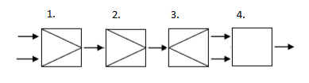
Figuur 7: Functieanalyse
- Materiaalverbinding: het product wordt vastgemaakt aan de opvangzak.
- Energietransformatie: energie van de gebruiker naar energie in het product
- Materiaalscheiding: door de energietransformatie wordt materiaal van de opvangzak van elkaar gescheiden.
- Materiaaltransport: door het scheiden van materiaal wordt ander materiaal, de vloeistof met afvalstoffen, getransporteerd vanuit de opvangzak naar de spolo.

Referenties

- https://www.umcutrecht.nl/nl/Ziekenhuis/Ziekte/Nierfunctie-vervangende-therapie

Bijlagen

Bijlage 1: Observatie ICV4

Observaties Laura

- Monitor hangt hoog, misschien als gevolg last van nek en armen/schouders?
- Slangetjes zitten in de knoop, moeilijk uit elkaar halen en onderscheiden. Hierover gepraat met verpleegkundige en die zei dat ze wel eens kleurtjes op slangetjes hadden maar daardoor maakten verpleegkundigen verkeerde associaties (met medicijnen). Ook is het prima zoals het nu gaat omdat verpleegkundigen goed kijken waar een slangetjes vandaan komt, wat veilig is.
- Tijdens het instellen van dingen op de kleine apparaatjes houden sommigen het apparaatje vast, misschien hangt het nog te instabiel?
- Gepraat over piepjes. Je loopt het risico al verpleegkundige dat je piepjesdoof wordt. Ook weet je niet of een piepje bij ‘jouw patiënt’ hoort, omdat een aantal bedden op 1 monitor te zien is. Hier heb je wel een goed overzicht. Hier zijn echter verplichtingen voor door de overheid. Verder wordt hier al een groot onderzoek over gedaan.
- Een hogere tafel die gebruikt werd tijdens endoscopie was lastig te verplaatsen, waarschijnlijk doordat de onderkant de groot was.
- Een andere tafel bij bijna alle bedden staat nogal vol en is laag, en de lades hangen laag. Hierover gepraat met iemand en die noemde deze tafels het grootste probleem van deze IC vanwege weinig opbergplek. De tafel wil je kunnen gebruiken om dingen tijdelijk op te leggen, bijvoorbeeld tijdens het verschonen van de patiënt. Nu liggen er doosjes latex handschoenen op wat plek inneemt en onhygiënisch is omdat je er soms iets op legt. Hij suggereerde een verticale plaat waarin je bijvoorbeeld die doosjes kan ophangen.
- De nieuwe bedden zijn mooi omdat ze kunnen kantelen zodat patiënten er makkelijker uit kunnen stappen. Met iemand over gepraat die zei dat de hekken soms lastig zijn. Als je iets bij de patiënt wil doen, is het een stuk makkelijker om zo’n hek naar beneden te schuiven, maar dat is dan weer onveilig voor de patiënt.
- Met iemand gepraat en die zei dat bij een computer bij de opbergkasten, zitten er lades onder pc wat niet handig is als mensen achter die pc zitten. De opbergkasten daarachter zijn ook hoog, waardoor het voor de meeste verpleegkundigen lastig is om dingen boven uit zo’n kast te halen.
- Genoteerde merken:
  - Patiënt monitor (die hoog hangt): Intellivue Phillips MP70
  - GH alaris Guardrails plus carefusion syringe pump
  - Kimberley Clark (ding waaraan syringe pumps hangen)

Observaties Anne Lotte

- Computers makkelijk verstelbaar (alphatron)
  - Kunnen op ideale hoogte worden ingesteld
- Hoestapparaat vrij laag
  - Verpleegkundige moet op kruk zitten om te bedienen
  - Dan alsnog gebukte houding om het apparaat te bedienen
- Ophang mechanismen
  - Infusen hangen hoog
- Constante piepen
  - Kunnen patiënt ook verstoren
- ‘Kapstok’
  - Hangt hoog en naar achter, → moeilijk te bereiken
- Monitoren met touchscreen
- Medicijnkasten er hoog
  - Boven het hoofd tillen om te vullen
- Arterielijn
  - Verpleegkundige staat in gekke houding, zeker als er een gaasje op de patiënt moet worden vastgehouden
- Brede bedden
- Dingen op de grond
- Zelfbedienbare morfine pomp
- Armen hoog houden bij beademing met groene ballon
- ABCDE
  - Beademing
- Lijnen raken door elkaar
- Loopmateriaal
  - Fysiotherapeut vindt het materiaal verouderd
- Bureaustoelen
  - Trillende stoelen
- Bureaus vrij laag
- Roltafeltjes niet in hoogte verstelbaar
- Verpleegkundigen erg verschillend in lengte
- Veel over dingen heen werken
- Veel harde piepen
- Veel automatisch toegediend
- Monitor ook van achteren te bedienen
- Beangstigende piepjes + alarmlichten
- Buisje leeg laten lopen → lange armen nodig (rare gestrekte houding)
- Gebruikte apparaten op juiste hoogte
- Intuberen voorover buigen

Bijlage 2: Focusgroep

Focusgroep

CVVH
In hoeverre ondervindt u last van het tillen en het bevestigen van de zakken met spoelvloeistof?

...................................................................................................................................................................
Waar zit volgens u het probleem?

...................................................................................................................................................................
Heeft u een idee hoe dit opgelost kan worden?

...................................................................................................................................................................

Hoge monitoren/infusen
In hoeverre ondervindt u last van de hoge monitoren (schouders/armen/nek)?

...................................................................................................................................................................
Hoe vaak verstelt u de monitoren naar de voor u ideale hoogte?

...................................................................................................................................................................
Doen ze dit op andere afdelingen anders?

...................................................................................................................................................................
Waar zit volgens u het probleem?

...................................................................................................................................................................
Heeft u een idee hoe dit opgelost kan worden?

...................................................................................................................................................................

Arterielijn
In hoeverre vindt u het gebruik van de arterielijn onhandig?

...................................................................................................................................................................
Zijn er andere manieren om deze arterielijn te bevestigen/doen ze dit op andere afdelingen anders?

...................................................................................................................................................................
Waar zit volgens u het probleem?

...................................................................................................................................................................
Heeft u een idee hoe dit opgelost kan worden?

...................................................................................................................................................................

Lijnen
Raken de verschillende lijnen vaak in de knoop?

...................................................................................................................................................................
Bent u bekend met de Codac?

...................................................................................................................................................................
Waar zit volgens u het probleem?

...................................................................................................................................................................
Heeft u een idee hoe dit opgelost kan worden?

...................................................................................................................................................................

Suggesties
Zijn er nog problemen die u zelf ondervindt?

...................................................................................................................................................................

...................................................................................................................................................................

...................................................................................................................................................................

...................................................................................................................................................................

Bijlage 3: Uitwerking focusgroepen

Uitwerking Focusgroep Laura

CVVH
In hoeverre ondervindt u last van het tillen en het bevestigen van de zakken met spoelvloeistof?
Elke verpleegkundige gaf aan er best vaak en veel last van te hebben. Ook de dozen waar de zakken in zitten zijn zwaar en de verpakking van de zakken zijn lastig open te maken vanwege het sterke plastic dat stevig vast zit.

Waar zit volgens u het probleem?
Het probleem zat hem vooral in het feit dat de zakken zwaar zijn en laag opgehangen moet worden. Soms er is ook niet genoeg ruimte waardoor een verpleegkundige in een vervelende hoek komt te staan, wat in combinatie met de hoogte en het gewicht van de zakken erg vervelend kan zijn.

Heeft u een idee hoe dit opgelost kan worden?
Sommigen pakken soms een krukje om op te zitten, maar dan moet je nog steeds bukken en soms in een rare hoek zitten om de zak te bevestigen.
Ergens anders hadden ze karretjes waarmee je de zakken kon vervoeren, maar dan is het ophangen nog steeds lastig vanwege het gewicht en de hoogte waar ze opgehangen moeten worden.
Op de huidige CVVH zit een uitklapbaar ding, die dus laag zit, waar de zakken aan worden opgehangen. Verpleegkundigen geven aan dat het handig is als deze in hoogte verstelbaar zou zijn en eventueel ook in andere hoeken zodat ze niet in een rare hoek hoeven te zitten. Ideeën voor oplossingen die niet een aanpassing zijn aan de CVVH kunnen ze niet echt bedenken.

Meer:
Een ander probleem is het legen van de zakken met ‘urine’. De zakken worden geleegd in een spolo. Soms moet een verpleegkundige daarom ver lopen, wat vervelend is vanwege het gewicht van de zak(ken).
Om een zak te legen, wordt deze aan een ‘soort verbogen infuushaakje’ gehangen, wat niet heel handig is. Aan de onderkant wordt de zak dan opengemaakt waardoor deze leegloopt. De zak gaat vaak niet helemaal leeg, omdat de zak recht hangt. Het zou al helpen als de zak schuin zou hangen en dat de vloeistof er in een hoek uit loopt.
In de ICV3 gebruiken ze een soort snijder om de zakken open te maken in de spolo.
In het Martiniziekenhuis hebben ze een afvoer achter het bed, waarvan de verpleegkundigen zeggen dat dat al best wat zou oplossen.

Hoge monitoren/infusen
In hoeverre ondervindt u last van de hoge monitoren (schouders/armen/nek)?
Dit hangt echt af van hoe lang de verpleegkundige is. Verpleegkundigen die wat minder lang zijn, hebben er wel echt last van, vooral omdat het irritant is om in de hoogte te werken hierbij.

Hoe vaak verstelt u de monitoren naar de voor u ideale hoogte?
Verpleegkundigen doen dit weinig omdat het verstellen soms lastig is en tijd kost. Soms kan er iets ook niet versteld worden omdat bepaalde dingen op een bepaalde hoogte moeten hangen en daardoor ‘in de weg’ zitten.

Doen ze dit op andere afdelingen anders?
Niet dat ze weten.

Waar zit volgens u het probleem?
Bij het feit dat sommige dingen niet of lastig te verstellen zijn.

Heeft u een idee hoe dit opgelost kan worden?
Ze gebruiken wel eens olifantpoten, maar ook dit is niet erg praktisch.

Arterielijn
In hoeverre vindt u het gebruik van de arterielijn onhandig?
Verpleegkundigen vinden dit vaak lastig, omdat ze in een onhandige houding komen te staan. Dit komt doordat ze het gaasje op de patiënt moeten vasthouden en tegelijk bij het einde van het bed moeten zorgen dat er wordt ‘geflusht’.

Zijn er andere manieren om deze arterielijn te bevestigen/doen ze dit op andere afdelingen anders?
Niet dat ze weten.

Waar zit volgens u het probleem?
De plek vanaf waar er geflusht wordt, wat nu bij het eind van het bed is, zit meestal ver van het gaasje af.

Heeft u een idee hoe dit opgelost kan worden?
Het is belangrijk om te weten dat hoogte belangrijk is. Verpleegkundigen hadden het over een paal die bevestigd is aan het bed, zodat deze meebeweegt. Het is misschien onhandig om die aan de hekken van het bed te bevestigen, omdat je die hekken soms apart van het bed beweegt om ze bijvoorbeeld naar beneden te doen. Verder zou je zo’n paal dichtbij het hoofd willen hebben, zodat het ook meebeweegt als het hoofd van de patiënt beweegt.

Lijnen
Raken de verschillende lijnen vaak in de knoop?
Ja dit gebeurt vaak. De lijnen blijven soms haken achter dingen zoals het bed, wat onhandig maar ook onveilig kan zijn. Verder is het onhandig dat de lijnen door elkaar liggen, waardoor het onduidelijk is welke lijn waarvoor is.

Bent u bekend met de Codac?
Dit kenden ze niet, maar het idee leek goed. Ze twijfelden wel of het niet te zwaar zou zijn als zo’n Codac aan de lijnen vastzit.

Waar zit volgens u het probleem?
Dit is lastig om te bepalen. Het probleem wordt veroorzaakt doordat er veel en lijnen nodig zijn voor verschillende dingen. De lijnen worden dus op verschillende apparaten aangesloten naar verschillende plekken van de patiënt. Deze dingen zullen zo blijven.

Heeft u een idee hoe dit opgelost kan worden?
De verpleegkundigen denken al snel aan manieren om de lijnen te structureren.
Ze hebben wel eens iets gebruikt dat de lijnen bij elkaar hield met klittenband. Dit werkte echt praktisch.
Ik suggereerde om de lijnen verschillende kleurtjes te geven, maar dit zou verwarrend kunnen zijn omdat bepaalde kleuren met bepaalde stofjes worden geassocieerd, wat onveilig zou kunnen zijn. Daarbuiten leek het nog wel een idee, behalve voor kleurenblindheid. Je zou dan symbooltjes kunnen gebruiken. Dit idee lost alleen het probleem van verwarring op.
Iemand had het over een soort krul die lijkt op een product dat te koop is bij de Gamma of Praxis. Je kan daar de lijnen als het ware in draaien, waardoor ze goed blijven zitten. Het is echter wel onhandig als je één lijn eruit moet halen, want dan moet je alle lijnen eruit halen.

Suggesties
Zijn er nog problemen die u zelf ondervindt?

Behalve dat de monitoren soms hoog hangen, zijn de kasten ook hoog. De dingen die bovenin zitten, zijn lastig om eruit te halen als je niet zo lang bent.

Een bepaalde monitor die aan de zijkant hangt bij bepaalde bedden, is beperkt verstelbaar. Zo is die alleen in hoogte verstelbaar, maar niet laag genoeg. Als je op een kruk o.i.d. zit, hangt de monitor net te hoog. Een idee is om het mechanisme van een autostuur te gebruiken.

Een veelvoorkomend probleem is het feit dat bepaalde patiënten erg zwaar zijn. Er zijn tilliften maar om die te gebruiken moet je alsnog het laken daarvoor onder de patiënt krijgen. De verpleegkundigen zeggen dat het tilsysteem ook niet handig is. Op de ICV4 is dat in een vorm van een J. De ICV3 heeft een systeem in de vorm van een H, waardoor het flexibeler is.
Verpleegkundigen hebben wel tiltechnieken geleerd, maar nemen vaak niet de tijd of de moeite om het op die manier te doen.

Uitwerking Focusgroep Anne Lotte

CVVH
In hoeverre ondervindt u last van het tillen en het bevestigen van de zakken met spoelvloeistof?
Last van de rug aan het einde van de dag.

Waar zit volgens u het probleem?
Het gewicht van de zakken. De houding die aangenomen moet worden. Krapte bij het bed. Het apparaat.

Heeft u een idee hoe dit opgelost kan worden?
Ander apparaat. Zakken op werkhoogte. Zou in hoogte verstelbaar moeten zijn. De zakken moeten snel en frequent veranderd worden. Slangen via putje late weglekken gebeurt nu in de spoelkeuken. Zak legen gaat moeilijk, karretje zou chill zijn.

Hoge monitoren/infusen
In hoeverre ondervindt u last van de hoge monitoren (schouders/armen/nek)?
Modules (+monitoren) vooral. Zaten eerst op borsthoogte, nu erachter. Infuusrekken ook last. Door veel handelingen krijg je last. Dit werk houd lichamelijke klachten. Vooral last van schouder problemen. Breed bed geeft problemen.

Hoe vaak verstelt u de monitoren naar de voor u ideale hoogte?
Door andere beademingsmachines kan het niet meer goed.

Doen ze dit op andere afdelingen anders?
Qua ergonomie is ICV4 niet ideaal. Wel veel ruimte in vergelijking met andere afdelingen. Alles is wel te bereiken.

Waar zit volgens u het probleem?
-

Heeft u een idee hoe dit opgelost kan worden?
-

Arterielijn
In hoeverre vindt u het gebruik van de arterielijn onhandig?
Grote afstand. Het is een afweging tussen gaasje vasthouden of lakens verschonen. Infuuspalen staan nu ook achter het bed, omdat de oude palen gebruikt moesten worden. (bureaustoelen en krukken?)

Zijn er andere manieren om deze arterielijn te bevestigen/doen ze dit op andere afdelingen anders?
Infuuspalen in het bed maakt veel uit (i.p.v. van achter het bed). IC 2&3 hebben dat wel.

Waar zit volgens u het probleem?
-

Heeft u een idee hoe dit opgelost kan worden?
Gesloten systeem in Lukas Winschoten is een goede oplossing.

Lijnen
Raken de verschillende lijnen vaak in de knoop?
Altijd in de knoop. Vooral met transport.

Bent u bekend met de Codac?
Jawel, maar werkt in de praktijk niet echt.

Waar zit volgens u het probleem?
Veel wissel, lengte, al snel 10 infuuslijnen. Opgerold in verpakking, dus krullen op. Zou mooi zijn als het in zo’n rolletje zou zitten die je kan uittrekken. Sluit bij de patiënt aan. Verder af was beter, werd vroeger zo gedaan.

Heeft u een idee hoe dit opgelost kan worden?
Met mobiliseren. Iets met klittenband o.i.d. om het meer bij elkaar te houden. Bij dit bed valt alles ertussen. Hekken moeten meer naar beneden. Grote draaicirkel van het bed, lijnen ertussen.

Suggesties
Zijn er nog problemen die u zelf ondervindt?

Kasten zijn heel hoog, voorraadkasten, maar ook heel laag. Moeten vaak gepakt worden. Bij spoed snel nodig, niet handig als het hoog hangt.
Veel ook onder het bed, werk je onder je niveau.
Veel onhandige bewegingen, worden ook vaak gedaan. Bed staat ook vaak te hoog. Je staat scheef/schuin. Bed wordt aangepast aan kleinste. Met meerdere verpleegkundigen bij 1 patiënt.
Waszakken zitten vaak vol, moeten weer op een kar en dit is zwaar tillen.

